Ezzati critica permanencia de Barros como obispo: “Por el bien de la Iglesia, debiera dar un paso al costado”

Autor: Claudia Soto

JUE 19 ABR 2018 | 12:56 PM
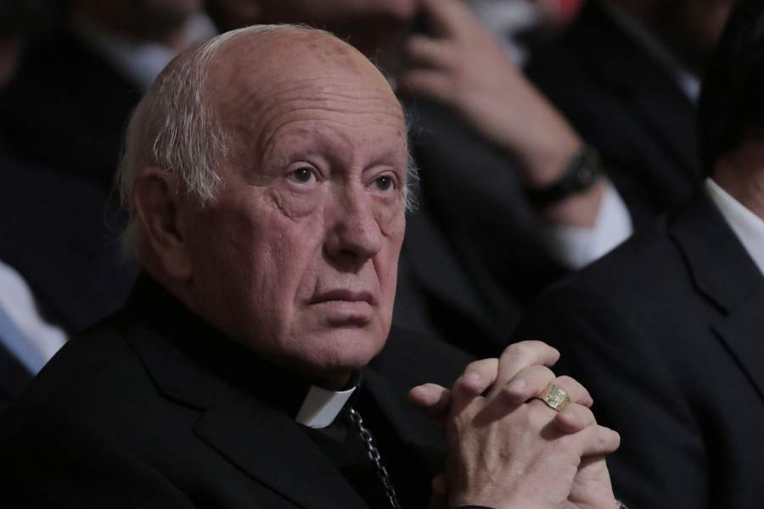CARDENAL RICARDO EZZATI. FOTO: SEBASTIAN BELTRÁN GAETE/AGENCIAUNO

La máxima autoridad de la Iglesia chilena aseguró que el Pontífice fue "engañado" sobre la información que recibió por el supuesto encubrimiento de Barros a Fernando Karadima.
Una dura conferencia de prensa ofreció hoy el arzobispo de Santiago, Ricardo Ezzati, en la que cuestionó la permanencia del obispo de Osorno, Juan Barros, como líder de la Iglesia de esa ciudad, luego de ser acusado por víctimas de abuso sexual y de la comunidad laica de haber encubierto los crímenes cometidos por Fernando Karadima.
Tras una asamblea extraordinaria con el clero chileno, la máxima autoridad eclesiástica rompió el silencio a días de haber recibido la carta que el Papa Francisco envió a los obispos en la que pide perdón a las víctimas y señala que recibió información poco clara sobre Barros. Consultado sobre la materia, Ezzati sostuvo que “yo no soy juez para decir si encubrió o no, pero por el bien del pueblo de Dios y de la Iglesia, el obispo Barros debiera dar un paso al costado”.
Sin embargo, aclaró que la decisión sobre la continuidad es del Pontífice, aunque cree que el tema debió haberse resuelto hace varios años de la manera en que se analizan las cosas en la Iglesia: “Quien tiene la responsabilidad de decidir, que decida”, dijo, entregando el testimonio al Vaticano.

